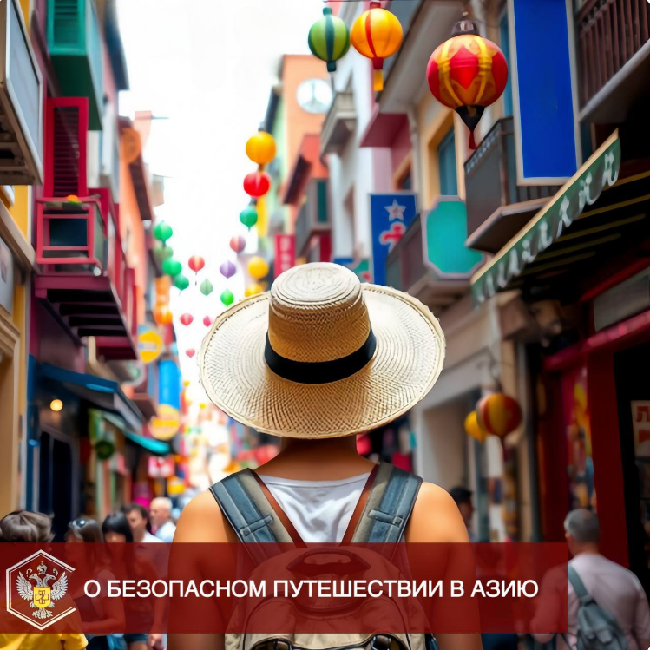

Поездка в страны Азии – это погружение в удивительную культуру и природу, а еще знакомство с новыми для организма климатическими условиями, продуктами и микроорганизмами. Грамотная подготовка и правильно укомплектованная аптечка помогут сделать путешествие комфортным и безопасным.
Аптечка путешественника: обязательный минимум
средства для обработки рук и поверхностей: антисептик, дезинфицирующие салфетки;
препараты, применяемые при кишечных расстройствах (сорбенты, регидратационные растворы, пробиотики);
жаропонижающие и обезболивающие препараты;
антигистаминные средства (при аллергических реакциях и укусах насекомых);
средства для обработки ран и ожогов (перекись водорода, пластырь, препараты на основе декспантенола);
репелленты;
солнцезащитный крем с высоким уровнем SPF;
средства от укачивания в транспорте.
Внимание к гигиене
В поездке используйте только бутилированную воду, в том числе для чистки зубов. Тщательно мойте руки с мылом перед приемом пищи. Фрукты и овощи мойте безопасной водой и очищайте от кожуры. Избегайте напитков со льдом и блюд, не прошедших достаточную термическую обработку.
Предупрежден – значит вооружен
Перед поездкой уточните эпидемиологическую обстановку в стране и регионе назначения. При необходимости рекомендуется обсудить с врачом вопросы профилактики инфекционных заболеваний, особенно при планировании поездок в сельские районы или удаленные регионы. Заранее узнайте контакты русскоязычных врачей или клиник в месте вашего пребывания.

Источник: Управление Роспотребнадзора по РТ

